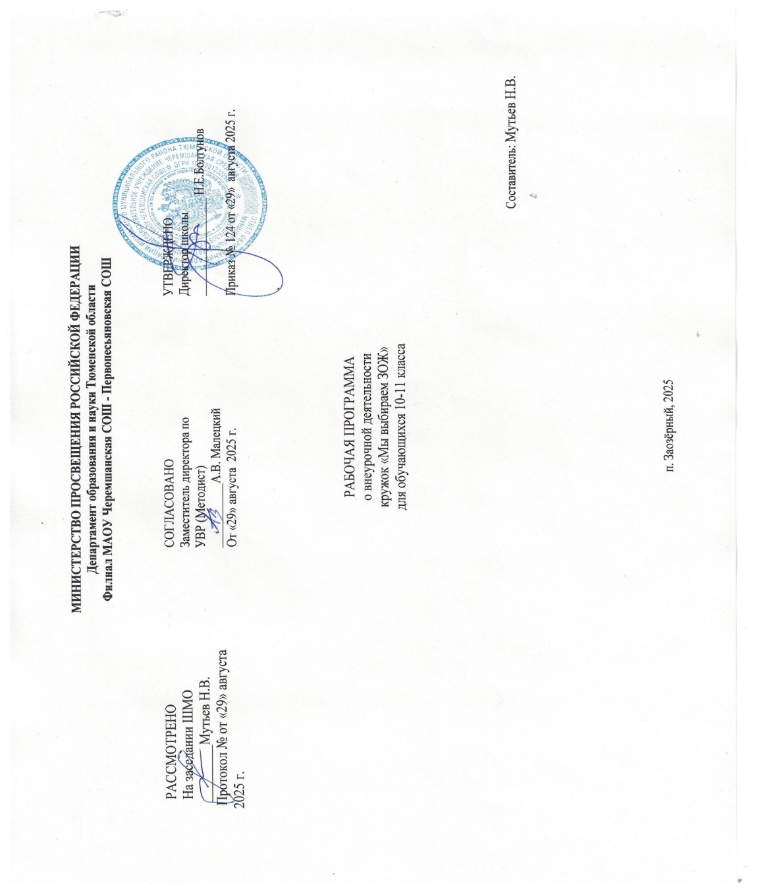

Земцов В.Е.

Пояснительная записка
Одной из центральных линий Стандартов второго поколения выступают задачи формирования разносторонне физически развитой личности, способной активно использовать ценности физической культуры для укрепления и длительного сохранения собственного здоровья, оптимизация трудовой деятельности и организация активного отдыха.
Учебный курс «Мы выбираем ЗОЖ» в старшей школе выполняет особую роль, так как обладает мощным развивающим потенциалом. Специфика курса состоит в том, что он строятся на психологической и дидактической базе, которая является в среднем школьном возрасте необходимым звеном целостного процесса духовного, нравственного и физического развития.
Игра возникла на самой ранней стадии развития человеческого общества и во все времена была своеобразной школой, в которой дети получали физическую и духовную закладку, познавали окружающий мир, учились действовать и добиваться успехов. Эмоционально насыщенные, яркие и разнообразные по содержанию, игры социальны по своей сущности, так как отражают опыт человеческих отношений, формируют нравственность ребёнка и укрепляют его здоровье.
В играх познаются различные свойства предметов, разнообразные стороны жизни. При помощи игры ребята получают информацию. Она поступает к ним без насилия и нажима. Основными мотивами является интерес, положительные эмоции, сопровождаемые чувством радости.
Психология ребёнка такова, что он видит и переживает, отражается в его поступке, действии. Ребёнок постоянно стремится к деятельности, к общению, не имея возможности удовлетворить эту потребность в другой форме, кроме как в игре. Это - один из факторов, привлекающих детей к игре.
Рабочая программа по физической культуре составлена в соответствии с требованиями федерального государственного образовательного стандарта среднего общего образования, Комплексной программы физического воспитания учащихся и ориентирована на использование учебно-методического комплекта:
- Лях, В. И. Физическая культура. 9-11 классы: учебник для общеобразовательных организаций / В. И. Лях. – М.: Просвещение, 2016.
- Закона Российской Федерации от 29.12.2014 № 273-ФЗ «Об образовании в Российской Федерации»;
- Постановления Главного государственного санитарного врача Российской Федерации от 29 декабря 2010 г. №189 г. Москва «Об утверждении СанПиН 2.4.2.2821-10 «Санитарно-эпидемиологические требования к условиям и организации обучения в общеобразовательных учреждениях»;
- Федеральных перечня учебников, рекомендованных к использованию при реализации имеющих в образовательном процессе в образовательных учреждениях, реализующих образовательные программы общего образования и имеющих государственную аккредитацию образовательных программ начального общего, основного общего, среднего общего образования, основного общего, среднего общего образования (утверждены приказом Минобрнауки РФ от 31.03.2014г №253, с изменениями от 08.06.2015 №576);
- Приказа Министерства образования, науки и инновационной политики Новосибирской области № 1381 от. 31.08.2010 года «О введении федерального образовательного стандарта основного общего образования образовательных учреждениях, расположенных на территории Новосибирской области;
- Федерального государственного стандарта среднего общего образования, утвержденного приказом Министерства образования и науки Российской Федерации от 17.05.2012 г. № 413.
- Примерная основная общеобразовательная программа среднего общего образования одобрена решением федерального учебно-методического объединения по общему образованию (протокол от 8 апреля 2015 г. № 1/15).
С учетом:
1. Основной общеобразовательной программы среднего общего образования Кыштовской средней школы №2.
2. Приказа Минобрнауки России от 31.12.2015 № 1578 «О внесении изменений в Федеральный государственный образовательный стандарт среднего общего образования, утвержденный приказом Министерства образования и науки Российской Федерации от 17 мая 2012 года № 413»
3.Положения о рабочей программе ФГОСООО и СОО.
- Общая характеристика учебного предмета
Подвижные игры ценны как в физическом, так и педагогическом аспектах. Бег для ребёнка является естественным движением, знакомым с раннего детства. Он важнейшее средство для развития координации движений.
Разнообразные действия играющих оказывают благотворное влияние на сердечно – сосудистую, дыхательную опорно –двигательную, нервную и другие системы организма. Игры способствуют общему развитию и укреплению мышц, а также улучшению обмена веществ. Игры с элементами корригирующей гимнастики улучшают осанку. Наличие в играх движений способствует максимальной разгрузке центров головного мозга. Удовольствие, доставленное игрой, не только даёт отдых уставшему организму, нервной системе, но и активизирует жизнедеятельность, увеличивает работоспособность. Учебный курс «спортивные игры» направлен на решение следующих задач:
- закрепление и повторение пройденного программного материала на уроках физической культуры, в изменённых условиях и ситуациях;
- повышение эмоционального тонуса детей;
- развитие умений взаимодействовать друг с другом;
- формирование навыков общения в коллективе сверстников;
- воспитание у детей уважения друг к другу в процессе игры.
Данный курс тесно связан с такими предметами как русский язык, литературное чтение, окружающий мир, музыка, технология, ИЗО и является неразрывным звеном в освоении основной образовательной программы основного общего образования.
- Место предмета «Физическая культура» в учебном плане
10-11 классе выделяется 34 часа (1 час в неделю).

Примерное распределение учебного времени
по разделам программы в 11 классе
№ п/п | Разделы программы | Кол-во часов
1 | Знания о спортивных играх | В процессе урока
2 | Футбол | 3
3 | Баскетбол | 13
4 | Волейбол | 10
5 | Лапта | 8
Количество уроков в неделю |  | 1
Количество учебных недель |  | 34
Итого |  | 34

3. Личностные, метапредметные и предметные результаты освоения предмета «Спортивные игры»
Результаты освоения содержания учебного курса «спортивные игры» определяют те итоговые результаты, которые должны демонстрировать школьники по завершении обучения по данному курсу.
Результаты освоения программного изучения данного курса оцениваются по трём базовым уровням, исходя из принципа «общее – частное – конкретное» и представлены метапредметными, предметными и личностными результатами.
Метапредметные результаты характеризуют уровень сформированности качественных универсальных способностей учащихся, проявляющихся в активном применении знаний и умений в познавательной и предметно – практической деятельности. Приобретённые на базе освоения содержания курса «спортивные игры», в единстве с освоением программного материала других образовательных дисциплин, таких как окружающий мир, литературное чтение, русский язык, музыка, математика, технология и др., универсальные способности потребуются как в рамках образовательного процесса (умение учиться), так и в рамках реальной повседневной жизни учащихся.
В области познавательной культуры:
- понимание подвижной игры как явления культуры, способствующего развитию целостной личности человека, сознания и мышления, физических, психических и нравственных качеств;
- понимание здоровья как важнейшего условия саморазвития и самореализации человека, расширяющего свободу выбора профессиональной деятельности и обеспечивающего долгую сохранность творческой активности;
- понимание подвижной игры как средства организации здорового образа жизни, профилактики вредных привычек и девиантного (отклоняющегося) поведения.
В области нравственной культуры:
- бережное отношение к собственному здоровью и здоровью окружающих, проявление доброжелательности и отзывчивости к людям, имеющим ограниченные возможности и нарушения в состоянии здоровья;
- уважительное отношение к окружающим, проявление культуры взаимодействия, терпимости и толерантности в достижении общих целей при совместной деятельности:
- ответственное отношение к порученному делу, проявление осознанной дисциплинированности и готовности отстаивать собственные позиции, отвечать за результаты собственной деятельности.
В области трудовой культуры:
- добросовестное выполнение учебных заданий, осознанное стремление к освоению новых знаний и умений, качественно повышающих результативность выполнения заданий;
- поддержание оптимального уровня работоспособности в процессе учебной деятельности, активное использование знаний физической культуры для профилактики психического и физического утомления.
В области эстетической культуры:
- восприятие красоты телосложения и осанки человека в соответствии с культурными образцами и эстетическими канонами, формирование физической красоты с позиции укрепления и сохранения здоровья;
- понимание культуры движений человека, постижение жизненно важных двигательных умений в соответствии с их целесообразностью и эстетической привлекательностью;
- восприятие спортивного соревнования как культурно–массового зрелищного мероприятия, проявление адекватных норм поведения, неантагонистических способов общения и взаимодействия.
В области коммуникативной культуры:
- владение культурой речи, ведение диалога в доброжелательной и открытой форме, проявление к собеседнику внимания, интереса и уважения;
- владение умением вести дискуссию, обсуждать содержание и результаты совместной деятельности, находить компромиссы при принятии общих решений;
- владение умением логически грамотно излагать, аргументировать и обосновывать собственную точку зрения, доводить её до собеседника.
В области физической культуры:
- владение широким арсеналом двигательных действий и физических упражнений, активное их использование в игровой спортивно – оздоровительной деятельности;
- владение способами наблюдения за показателями индивидуального здоровья, физического развития и физической подготовленности, использование этих показателей в организации и проведении самостоятельных форм игровых занятий.
В области этической культуры:
- способность самостоятельно использовать изученные упражнения для формирования правильной осанки и телосложения в зависимости от индивидуальных особенностей физического развития;
- способность самостоятельно организовать и провести игру
Предметные результаты характеризуют опыт учащихся в творческой двигательной деятельности, который приобретается и закрепляется в процессе освоения учебного курса «Национальные спортивные игры». Приобретаемый опыт проявляется в знаниях и способах двигательной деятельности, умениях творчески их применять при решении практических задач, связанных с организацией и проведением самостоятельных игровых занятий. Предметные результаты, так же как и метапредметные, проявляются в различных областях культуры.
В области познавательной культуры:
- знания по истории и развитию русских народных игр и игр других народов мира о положительном их влиянии на укрепление мира и дружбы между народами;

- овладение умениями организовать здоровье сберегающую жизнедеятельность (оздоровительные мероприятия, подвижные игры и др.);

- знания о здоровом образе жизни, его связи с укреплением здоровья и профилактикой вредных привычек.
- формирование навыков систематического наблюдения за своим физическим состоянием, развитием основных физических качеств (силы, быстроты, выносливости, координации, гибкости, воли.)
В области нравственной культуры:
- способность проявлять инициативу и творчество при организации совместных игровых занятий, доброжелательное и уважительное отношение к занимающимся, независимо от особенностей их здоровья, физической подготовленности;
- умение оказывать помощь занимающимся при освоении новых двигательных действий, корректно объяснять и объективно оценивать технику их выполнения;
- способность проявлять дисциплинированность и уважительное отношение к сопернику в условиях игровой и соревновательной деятельности, соблюдать правила игры.
В области трудовой культуры:
- способность преодолевать трудности в полном объёме;
- способность организовывать самостоятельные игровые занятия, обеспечивать безопасность мест занятий, спортивного инвентаря и оборудования, спортивной одежды.
В области эстетической культуры:
- способность вести наблюдения за динамикой показателей физического развития и осанки (роста, массы тела и др.), объективно оценивать их, соотнося с общепринятыми нормами и представлениями;
- способность использовать полученные знания для формированию культуры движений, координации, пластики;
- освоение правил режима питания, режима дня и режима физических нагрузок для овладения умениями организовывать здоровье сберегающую жизнедеятельность (режим дня, утренняя зарядка, оздоровительные мероприятия, подвижные игры и т. д.)
В области коммуникативной культуры:
- способность интересно и доступно передавать знания, полученные на занятиях учебного курса «Национальные спортивные игры», грамотно пользоваться полученными понятиями;
- способностьчестно осуществлять судейство игр.

В области физической культуры:
- способность регулировать величину спортивной нагрузки в зависимости от индивидуальных особенностей организма.
Личностные:
- формирование основ общекультурной и российской гражданской идентичности как чувства гордости за достижения в мировом и отечественном спорте;
- освоение моральных норм помощи тем, кто в ней нуждается, готовности принять на себя ответственность;
- развитие мотивации достижения и готовности к преодолению трудностей на основе конструктивных стратегий совладения и умения мобилизовать свои личностные и физические ресурсы, стрессоустойчивости;
- освоение правил здорового и безопасного образа жизни.
Формируемые УУД на занятиях:
личностные: способность к саморазвитию, мотивация к познанию, личностная позиция, российская и гражданская идентичность; ценностные установки, нравственная ориентация, личностная само рефлексия, ценностные установки, нравственная ориентация; извлечение информации, ориентирование в своей системе знаний;
регулятивные: умение понять свои интересы, увидеть задачу, выразить её словесно, соотнесение результата своей деятельности с целью и оценка его, преодоление трудностей, сверяясь с целью и планом, поправляя себя при необходимости, если результат не достигнут; контроль, коррекция, оценка ;аргументация своего мнения и позиции в коммуникации; учет разных мнений; использование критериев для обоснования своего суждения;
познавательные: : извлечение информации; ориентирование в своей системе знаний; способность к саморазвитию, мотивация к познанию; личностная позиция, российская и гражданская идентичность; анализ, синтез, сравнение, обобщение, аналогия; планирование; целеполагание; умение делать предварительный отбор источников информации для поиска нового знания, добывать новые знания из различных источников, анализировать, обобщать, классифицировать, сравнивать, выделять причины и следствия, преобразовывать информацию из одной формы в другую, выбирая наиболее удобную;
коммуникативные: донесение своей позиции до других, владея приёмами монологической и диалогической речи, понимание позиции других взглядов, интересов, умение договариваться с другими, согласуя с ними свои интересы и взгляды, для того чтобы сделать что-то сообща; планирование учебного сотрудничества с учителем и сверстниками;
КАЛЕНДАРНО-ТЕМАТИЧЕСКОЕ ПЛАНИРОВАНИЕ 11 класс
№п/п | Сроки | Раздел программы, тема учебного занятия | Деятельность учащихся | Материально техническое обеспечение
I четверть 9 часов
1 | 01.09 | Футбол. Совершенствование техники передвижений, остановок, поворотов и стоек. | Описывают технику изучаемых игровых приемов и действий, осваивают их самостоятельно, выявляя и устраняя типичные ошибки. Взаимодействуют со сверстниками в процессе совместного освоения техники игровых приемов и действий, соблюдая правила безопасности. | Футбольные мячи, стойки, свисток, ориентиры.
2 | 08.09 | Футбол. Удар по летящему мячу внутренней стороной стопы и средней частью подъёма. Закрепление техники ударов по мячу и остановок мяча. | Описывают технику изучаемых игровых приемов и действий, осваивают их самостоятельно, выявляя и устраняя типичные ошибки. Взаимодействуют со сверстниками в процессе совместного освоения техники игровых приемов и действий, соблюдая правила безопасности. | Футбольные мячи, стойки, свисток, ориентиры.
3 | 15.09 | Футбол. Совершенствование техники ведения мяча. | Описывают технику изучаемых игровых приемов и действий, осваивают их самостоятельно, выявляя и устраняя типичные ошибки. Взаимодействуют со сверстниками в процессе совместного освоения техники игровых приемов и действий, соблюдая правила безопасности. | Футбольные мячи, стойки, свисток, ориентиры.
4 | 22.09 | Баскетбол. Закрепление техники передвижений, остановок, поворотов и стоек. | Описывают технику изучаемых игровых приемов и действий, осваивают их самостоятельно, выявляя и устраняя типичные ошибки. Взаимодействуют со сверстниками в процессе совместного освоения техники игровых приемов и действий, соблюдая правила безопасности. | Баскетбольные мячи, стойки, флажки, теннисные мячи.
5 | 29.09 | Баскетбол. Закрепление техники ловли и передач мяча. | Описывают технику изучаемых игровых приемов и действий, осваивают их самостоятельно, выявляя и устраняя типичные ошибки. Взаимодействуют со сверстниками в процессе совместного освоения техники игровых приемов и действий, соблюдая правила безопасности. | Баскетбольные мячи, стойки, флажки, теннисные мячи.
6 | 06.10 | Баскетбол. Закрепление техники бросков мяча. Броски одной и двумя руками в прыжке. | Описывают технику изучаемых игровых приемов и действий, осваивают их самостоятельно, выявляя и устраняя типичные ошибки. Взаимодействуют со сверстниками в процессе совместного освоения техники игровых приемов и действий, соблюдая правила безопасности. | Баскетбольные мячи, стойки, флажки, теннисные мячи.
7 | 13.10 | Баскетбол. Закрепление техники вырывания и выбивания мяча, перехвата | Описывают технику изучаемых игровых приемов и действий, осваивают их самостоятельно, выявляя и устраняя типичные ошибки. Взаимодействуют со сверстниками в процессе совместного освоения техники игровых приемов и действий, соблюдая правила безопасности. | Баскетбольные мячи, стойки, флажки, теннисные мячи.
8 | 20.10 | Баскетбол. Закрепление тактики игры. Позиционные нападения и личная защита 3:3,4:4. на одну корзину | Взаимодействуют со сверстниками в процессе совместного освоения техники игровых приемов и действий, соблюдая правила безопасности. Моделируют тактику освоенных игровых действий. | Баскетбольные мячи, стойки, флажки, теннисные мячи.
9 | 10.11 | Баскетбол. Игра по упрощённым правилам баскетбола. | Организуют совместные занятия баскетболом со сверстниками. | Баскетбольные мячи, стойки, флажки, теннисные мячи.
II четверть 7 часов
10 | 17.11 | Баскетбол. Нападения быстрым прорывом (3:2) | Взаимодействуют со сверстниками в процессе совместного освоения техники игровых приемов и действий, соблюдая правила безопасности. Моделируют тактику освоенных игровых действий. | Баскетбольные мячи, стойки, флажки, теннисные мячи.
11 | 24.11 | Баскетбол. Нападения быстрым прорывом (3:2) | Взаимодействуют со сверстниками в процессе совместного освоения техники игровых приемов и действий, соблюдая правила безопасности. Моделируют тактику освоенных игровых действий. | Баскетбольные мячи, стойки, флажки, теннисные мячи.
12 | 01.12 | Баскетбол. Взаимодействия двух игроков в нападении и защите | Взаимодействуют со сверстниками в процессе совместного освоения техники игровых приемов и действий, соблюдая правила безопасности. Моделируют тактику освоенных игровых действий. | Баскетбольные мячи, стойки, флажки, теннисные мячи.
13 | 08.12 | Баскетбол. Дальнейшее техники вырывания и выбивания мяча, перехвата | Взаимодействуют со сверстниками в процессе совместного освоения техники игровых приемов и действий, соблюдая правила безопасности. Моделируют тактику освоенных игровых действий. | Баскетбольные мячи, стойки, флажки, теннисные мячи.
14 | 15.12 | Баскетбол. Дальнейшее техники вырывания и выбивания мяча, перехвата | Взаимодействуют со сверстниками в процессе совместного освоения техники игровых приемов и действий, соблюдая правила безопасности. Моделируют тактику освоенных игровых действий. | Баскетбольные мячи, стойки, флажки, теннисные мячи.
15 | 22.12 | Баскетбол. Игры по упрощенным правилам баскетбола. | Взаимодействуют со сверстниками в процессе совместного освоения техники игровых приемов и действий, соблюдая правила безопасности. Моделируют тактику освоенных игровых действий. | Баскетбольные мячи, стойки, флажки, теннисные мячи.
16 | 29.12 | Баскетбол. Совершенствование психомоторных способностей | Определяют степень утомления организма во время игровой деятельности, используют игровые действия баскетбола для комплексного развития физических способностей. | Баскетбольные мячи, стойки, флажки, теннисные мячи.
III четверть 10 часов
17 | 12.01 | Волейбол. Совершенствование технике передвижений, остановок. | Описывают технику изучаемых игровых приемов и действий, осваивают их самостоятельно, выявляя и устраняя типичные ошибки. Взаимодействуют со сверстниками в процессе совместного освоения техники игровых приемов и действий, соблюдая правила безопасности. | Волейбольные мячи, стойки, флажки, теннисные мячи.
18 | 19.01 | Волейбол. Передача мяча у сетки и в прыжке через сетку. Передача мяча сверху, стоя спиной к цели. | Описывают технику изучаемых игровых приемов и действий, осваивают их самостоятельно, выявляя и устраняя типичные ошибки. Взаимодействуют со сверстниками в процессе совместного освоения техники игровых приемов и действий, соблюдая правила безопасности. | Волейбольные мячи, стойки, флажки, теннисные мячи.
19 | 26.01 | Волейбол. Совершенствование психомоторных способностей и навыков игры. | Организуют совместные занятия волейболом со сверстниками, осуществляя судейство игры. Выполняют правила игры, учатся уважительно относится к сопернику и управлять своими эмоциями. | Волейбольные мячи, стойки, флажки, теннисные мячи.
20 | 02.02 | Волейбол. Совершенствование координационные способности. | Используют игровые упражнения для развития названных координационных способностей. | Волейбольные мячи, стойки, флажки, теннисные мячи.
21 | 09.02 | Волейбол. Прием мяча, отраженного сеткой. | Организуют совместные занятия волейболом со сверстниками, осуществляя судейство игры. Выполняют правила игры, учатся уважительно относится к сопернику и управлять своими эмоциями. | Волейбольные мячи, стойки, флажки, теннисные мячи.
22 | 16.02 | Волейбол. Нижняя прямая подача мяча в заданную часть площадки. | Организуют совместные занятия волейболом со сверстниками, осуществляя судейство игры. Выполняют правила игры, учатся уважительно относится к сопернику и управлять своими эмоциями. | Волейбольные мячи, стойки, флажки, теннисные мячи.
23 | 02.03 | Волейбол. Прямой нападающий удар при встречных передачах. | Организуют совместные занятия волейболом со сверстниками, осуществляя судейство игры. Выполняют правила игры, учатся уважительно относится к сопернику и управлять своими эмоциями. | Волейбольные мячи, стойки, флажки, теннисные мячи.
24 | 16.03 | Волейбол. Тактика игры. Совершенствование тактики освоенных игровых действий. | Взаимодействуют со сверстниками в процессе совместного освоения техники игровых приемов и действий, соблюдая правила безопасности. | Волейбольные мячи, стойки, флажки, теннисные мячи.
25 | 23.03 | Волейбол. Совершенствование тактики освоенных игровых действий. Игра в нападении в зоне 3. | Взаимодействуют со сверстниками в процессе совместного освоения техники игровых приемов и действий, соблюдая правила безопасности. | Волейбольные мячи, стойки, флажки, теннисные мячи.
26 | 06.04 | Волейбол. Терминологии избранной спортивной игры; техники ловли, передачи, ведения мяча или броска, тактики нападений и защиты. | Взаимодействуют со сверстниками в процессе совместного освоения техники игровых приемов и действий, соблюдая правила безопасности. | Волейбольные мячи, стойки, флажки, теннисные мячи.
IV четверть 8 часов
27 | 13.04 | Лапта. Правила техники безопасности на занятия по Лапте | Изучают историю Лапты. | Бита, теннисные мячи, ориентиры и фишки.
28 | 20.04 | Лапта. Основной спортивный инвентарь для игры в русскую лапту. | Описывают технику изучаемых игровых приемов и действий, осваивают их самостоятельно. | Бита, теннисные мячи, ориентиры и фишки.
29 | 27.04 | Лапта. Обучение стойки игрока. Передвижения игроков. | Описывают технику изучаемых игровых приемов и действий, осваивают их самостоятельно. | Бита, теннисные мячи, ориентиры и фишки.
30 | 04.05 | Лапта. Игры подводящие к игре «Лапта» «Вызов номеров». | Описывают технику изучаемых игровых приемов и действий, осваивают их самостоятельно. | Бита, теннисные мячи, ориентиры и фишки.
31 | 18.05 | Лапта. Ловли и передачи. |  | Бита, теннисные мячи, ориентиры и фишки.
32 | 18.05 | Лапта. Ловли и передачи. | Описывают технику изучаемых игровых приемов и действий, осваивают их самостоятельно. | Бита, теннисные мячи, ориентиры и фишки.
33 | 25.05 | Лапта. Игра по упрощенным правилам в мини-лапту. | Описывают технику изучаемых игровых приемов и действий, осваивают их самостоятельно. | Бита, теннисные мячи, ориентиры и фишки.
34 | 25.05 | Лапта. Игра по упрощенным правилам в мини-лапту. |  | Бита, теннисные мячи, ориентиры и фишки.

